浙江大学计算机学院

Java程序设计课程报告

2024—2025学年秋冬学期

题目 | HW4：网络聊天室
学号 | 3220104147
学生姓名 | 余卓耘
所在专业 | 软件工程
所在班级 | 2202

目 录

1 引言．．．．．．．．．．．．．．．．．．．．．．．．．．．．．．．．．．．．．．．．．．．．．．．．．．．．．．．．．．．．．．．．． | 1
1.1 设计目的．．．．．．．．．．．．．．．．．．．．．．．．．．．．．．．．．．．．．．．．．．．．．．．．．．．．．．．．．．．．． | 1
1.2 设计说明．．．．．．．．．．．．．．．．．．．．．．．．．．．．．．．．．．．．．．．．．．．．．．．．．．．．．．．．．．．．． | 1
2 总体设计．．．．．．．．．．．．．．．．．．．．．．．．．．．．．．．．．．．．．．．．．．．．．．．．．．．．．．．．．．．．． | 2
2.1 功能模块设计．．．．．．．．．．．．．．．．．．．．．．．．．．．．．．．．．．．．．．．．．．．．．．．．．．．．．．．．． | 2
2.2 流程图设计．．．．．．．．．．．．．．．．．．．．．．．．．．．．．．．．．．．．．．．．．．．．．．．．．．．．．．．．．．． | 4
3 详细设计．．．．．．．．．．．．．．．．．．．．．．．．．．．．．．．．．．．．．．．．．．．．．．．．．．．．．．．．．．．．． | 6
3.1 扫雷棋盘的布局设计．．．．．．．．．．．．．．．．．．．．．．．．．．．．．．．．．．．．．．．．．．．．．．．．．．． | 6
3.2 雷区的设计．．．．．．．．．．．．．．．．．．．．．．．．．．．．．．．．．．．．．．．．．．．．．．．．．．．．．．．．．．． | 7
3.3 音效的设计．．．．．．．．．．．．．．．．．．．．．．．．．．．．．．．．．．．．．．．．．．．．．．．．．．．．．．．．．．． | 9
3.4 排行榜设计．．．．．．．．．．．．．．．．．．．．．．．．．．．．．．．．．．．．．．．．．．．．．．．．．．．．．．．．．．． | 10
4 测试与运行．．．．．．．．．．．．．．．．．．．．．．．．．．．．．．．．．．．．．．．．．．．．．．．．．．．．．．．．．．． | 11
4.1 程序测试．．．．．．．．．．．．．．．．．．．．．．．．．．．．．．．．．．．．．．．．．．．．．．．．．．．．．．．．．．．．． | 11
4.2 程序运行．．．．．．．．．．．．．．．．．．．．．．．．．．．．．．．．．．．．．．．．．．．．．．．．．．．．．．．．．．．．． | 12
5 总结．．．．．．．．．．．．．．．．．．．．．．．．．．．．．．．．．．．．．．．．．．．．．．．．．．．．．．．．．．．．．．．．． | 13
参考文献．．．．．．．．．．．．．．．．．．．．．．．．．．．．．．．．．．．．．．．．．．．．．．．．．．．．．．．．．．．．．．．． | 14

1 引言
本次大作业是编写一个网络程序。我选择的是写一个简易的网络聊天室。我不仅完成了基础要求，使用swing库进行GUI编程，使用网络编程，支持多组用户同时使用进行聊天消息发送。同时我完成了Bonus,使用Mysql数据库来记录用户的账号，实现并发编程。
1．1 设计目的
聊天室是生活中常见的网络应用。本文使用Java语言编写了一个聊天室，具体功能如下：
(1) 扫雷游戏分为初级、中级和高级三个级别，扫雷英雄榜存储每个级别的最好成绩，即挖出全部的地雷且用时最少者。单击游戏菜单可以选择“初级”、“中级”和“高级”或“查看英雄版”。
(2) 选择级别后将出现相应级别的扫雷区域，这是用户使用鼠标左键单击雷区中任何一个方块便启动计时器。
(3) 用户要揭开某个方块，可单击它。若所揭方块下有泪，用户便输了这一局，若所揭方块下五雷，则显示一个数字，该数字代表方块的周围的8个方块中共有多少颗雷。
(4) 如果用户认为某个方块下埋着雷，单击右键可以在方块上标识一个用户认为是雷的图标，即给出一个扫雷标记。用户每标记出一个扫雷标记(无论用户的标记是否正确)，程序将显示的剩余雷数减少一个。
(5) 扫雷胜利后(用时最少者)，程序弹出保存成绩的对话框。
(6) 用户可以选择标记疑问的方块，用可以勾选游戏菜单下的标记即可，此时双击右键并可出现“?”标记。另有颜色选项，当用户勾选此项时，游戏将以最低图像像素来显示。
(7) 如果用户需要即使提示声，并可选中声音选项，此时将听到计时的卡塔声。当用户点中雷时，将有爆炸声产生，胜利时，将有凯旋的旋律播放，此时程序中的头像出现欢悦表情。
1．2 设计说明
本程序采用Java程序设计语言，在VSCode平台下编辑、编译与调试。具体程序由3220104147-余卓耘独立完成。

总体设计

2．1 功能模块设计
本程序需实现的主要功能有：
(1) 用户可以自定义级别并且可以任意输入雷数；
(2) 具有计时功能，即显示用户完成移动盘子所花费的时间；
(3) 用户可以选择是否有音效；
(4) 自动保存扫雷英雄榜。
程序的总体功能如图1所示：
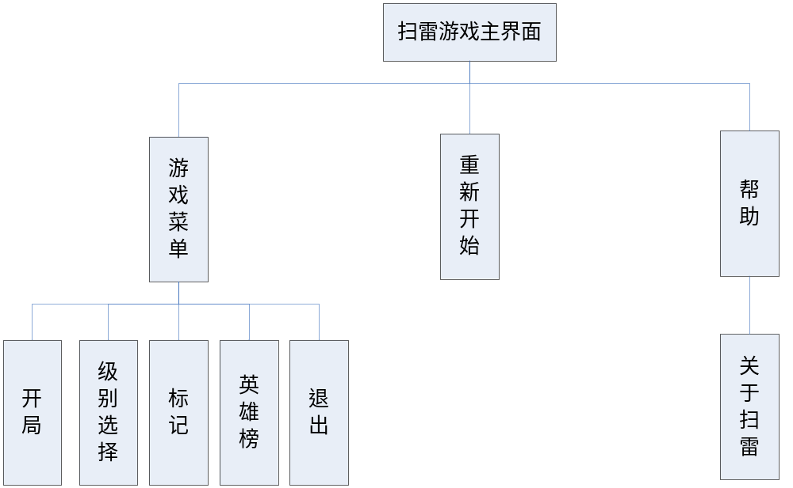
图1 总体功能图
（图表文字行距均为单倍行距）

2 流程图设计
程序总体流程如图2所示：
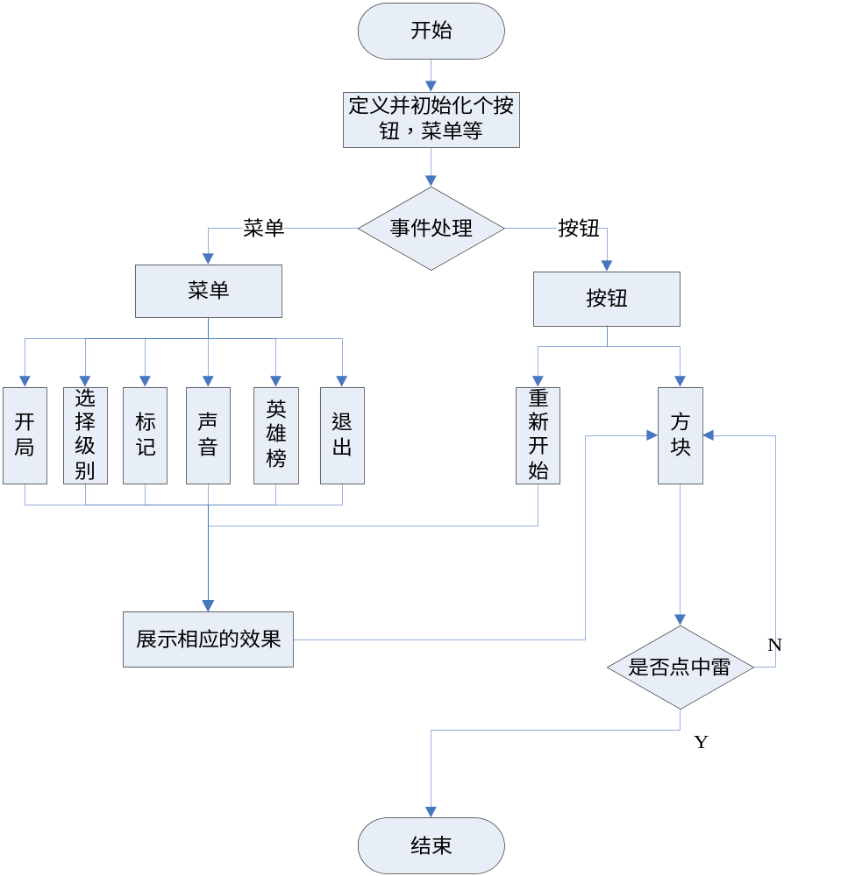
图2 总体流程图

详细设计

3．1 扫雷棋盘的布局设计
系统的整体布局为：CardLayout布局, 采用了菜单、按钮、面板…等组件，菜单主要包括开始、选择级别、标记、扫雷英雄榜、退出、按钮的功能是重新开始新的游戏。

3．2 雷区的设计
MineArea类是javax.swing包中Jpanel容器的子类，实现了ActionListener和MouseListener接口，所创建的对象：mineArea是MineGame类中最重要的成员之一，作为一个容器添加到MineGame窗口的中心。标明MineArea类的主要成员变量、方法以及和MineGame类之间组合关系的UML图如图3所示：
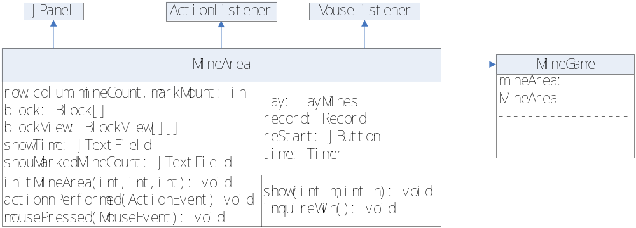图3 MineArea类的UML图
以下是UML图中有关数据和方法的详细说明：
（1）成员变量
① block是Block类型的数组，用来确定雷区有多少需进行扫雷的方块；
② blockView是BlockView类型的数组，负责为block数组中的Block对象提供视图；
③ lay是LayMines类型的对象，负责设置block数组中的哪些方块是雷或不是雷；
④ record负责提供保存成绩的界面，是一个对话框，默认不可见。用户只有扫雷成功后(用时最少)，才可以看见对话框；
⑤ reStart是一个按钮对象，用户单击它重新开始游戏；
⑥ time是计时器对象，负责计算用户的用时。
（2）方法
① initMineArea(int,int,int,int)方法可根据参数提供的数据设置雷区的宽度、高度、雷的数目以及雷区的级别；
② actionPerformed(ActionEvent)是MineArea类实现的ActionListener接口中的方法。当用户单击blockView中的某个方块时，actionPerformed(ActionEvent)方法负责执行有关算法，例如，当用鼠标左键单击方块上的按钮后，若该方块下有雷，actionPerformed(ActionEvent)方法将使用户输掉本局，若该方块下无雷，actionPerformed(ActionEvent)方法将显示blockView对象中的标签，该标签上是一个数字，该数字代表当前方块的周围的8个方块中共有多少颗雷；
③ show()方法是一个递归方法。actionPerformed(ActionEvent)方法执行时将调用show方法进行扫雷；
④ mousePressed(MouseEvent)方法是MineArea类实现的MouseListener接口中的方法，当用户按下鼠标有件事mousePressed(MouseEvent)方法负责让方块上显示一个探雷标记；
⑤ inquireWin()方法用来判断用户是否扫雷成功，如果成功该方法负责让record对话框可见。所谓扫雷成功是指不仅找到了全部的累而且用时最少。
雷区设计流程图如图3-5所示：
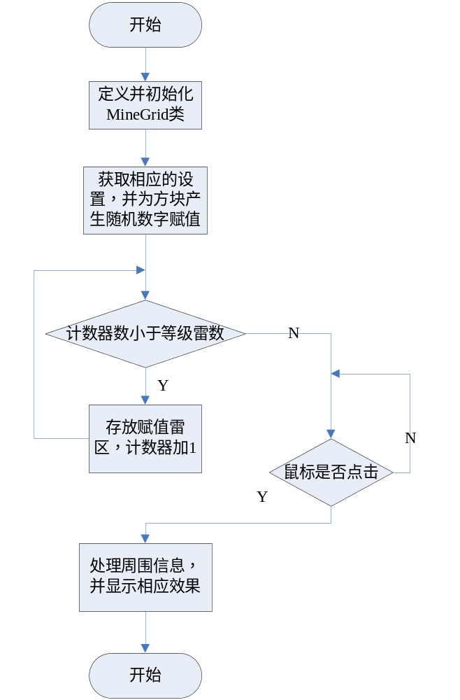
图4 雷区设计流程图

3．3 音效的设计
music类是java.awt包中Frame的子类，通过构造音效声音方法，在MainFrame主类中，通过ActionListener来监视是否已开始游戏，来决定播放计时声，之后又通过ActionListener来监视是否踩到雷和是否完成来决定，播放相应的音乐。下面标明music类的主要成员变量、方法以及和MineFrame类之间组合关系的UML图如图3-6所示，音效设计流程图如图3-7所示：
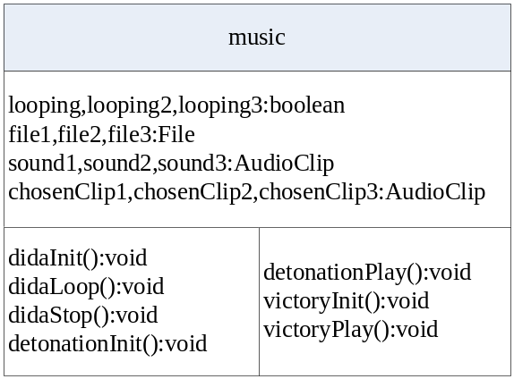
图5 music类的UML图
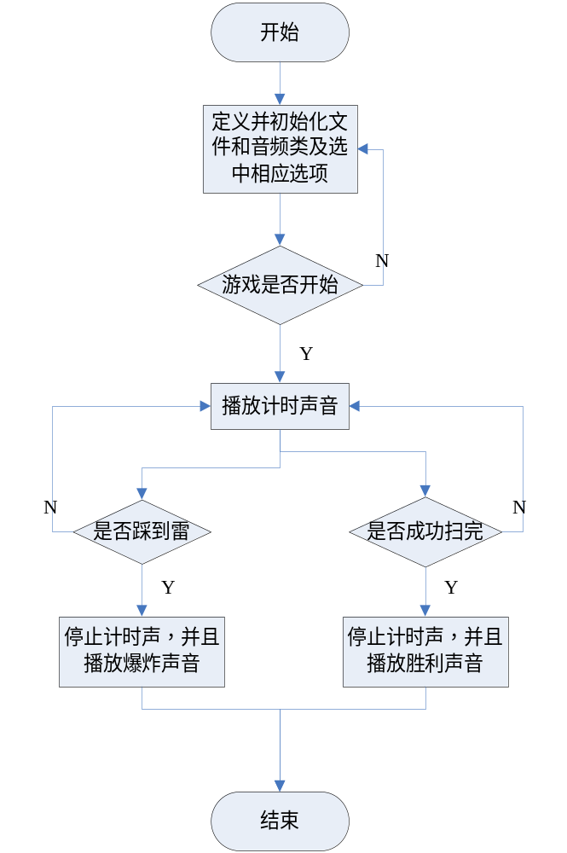
图6 音效设计流程图

3．4 排行榜设计
LogDialog是javax.swing包中Jdialog对话框的子类，并实现了ActiongListener接口。LogDialog创建的对象dialog是MainFrame类（主类）的成员之一，当用户选择查看“英雄榜”菜单项时，该对话框可见，提供了查看扫雷的最好成绩的界面。标明LogDialog类的主要成员变量、方法以及和MainFrame类之间组合关系的UML图如图3-8所示，排行榜设计流程图如图3-9所示：
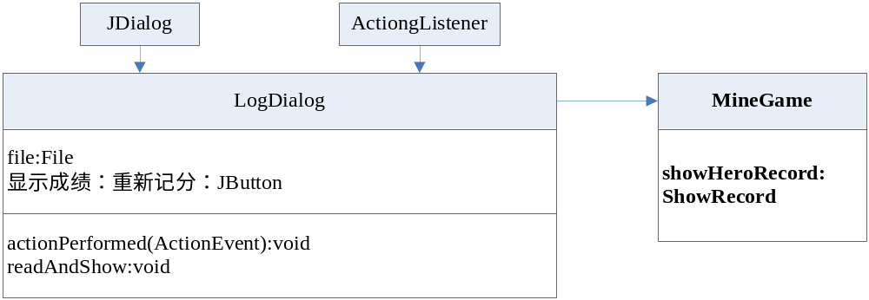图7 LogDialog类的UML图
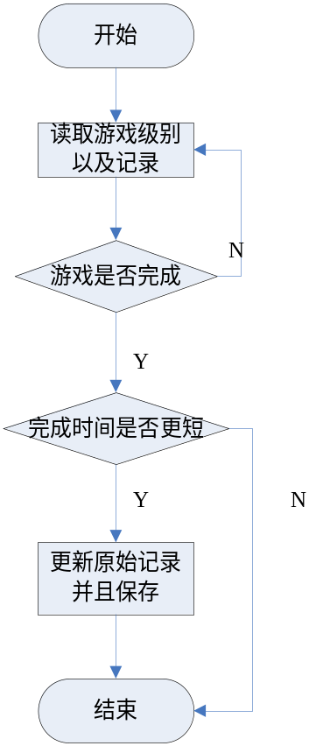
图8 排行榜设计流程图

测试与运行

4．1 程序测试
在程序代码基本完成后，经过不断的调试与修改，最后测试本次所设计的扫雷游戏能够正常运行，在基本功能与画面上与Windows自带的扫雷游戏没有太大差别，没有出现明显的错误和漏洞，但是在一些细节方面仍然需要完善，比如在游戏中可以加入一些不同语音的提示，在游戏完成和失败的时候可以弹出一些小的Flash动画，还有就是可以扩展一下扫雷英雄榜的功能等。总的来说本次设计在功能上已经基本达到要求，其他细节方面有待以后完善。

4．2 程序运行
程序运行主界面如图9所示：
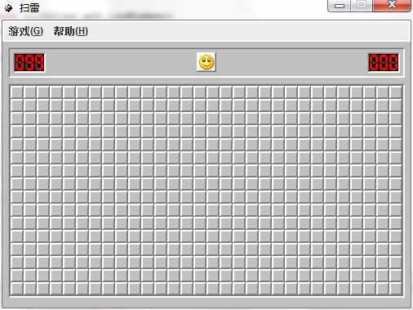
图9 程序主界面
程序主菜单如图10所示：
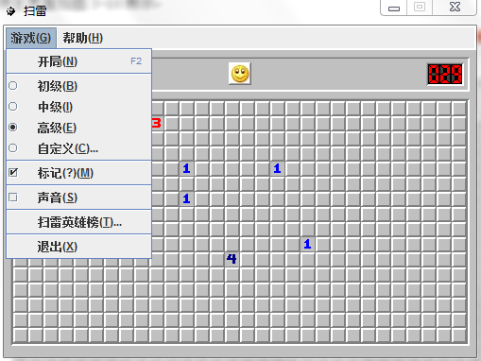
图10 程序主菜单

扫雷英雄榜如图11所示：
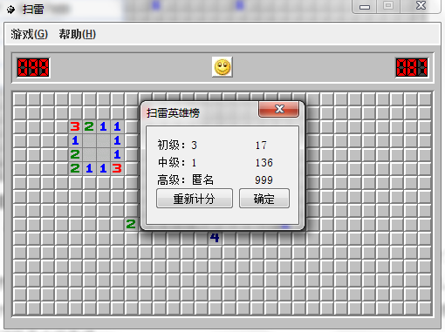
图11 扫雷英雄榜
关于扫雷，如图12所示：
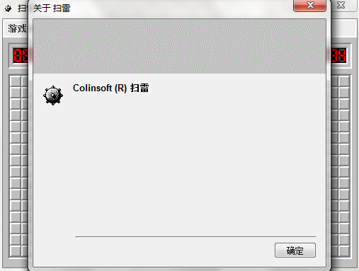
图12 关于扫雷
初级模式和中级模式如图13所示：
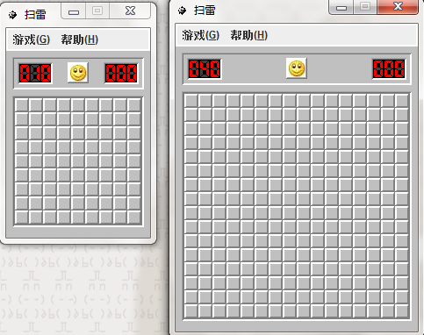
图13 初级模式和中级模式

5．总结

这个扫雷游戏是完全模拟微软系统自带的扫雷游戏，所以难度是比较大了，必然在编程过程中也遇到很多问题，有些问题比较简单但就不知道错在哪里，有些大问题之道在哪就是不知道怎么办才好，后来经过自己的不断调试，这个扫雷游戏终于大功告成。
经过编写这个扫雷游戏，我认识到应该注意细节问题，虽然是很小的问题，但可以提高自己编程的能力，而且还可以培养自己编程的严谨性，同时还可以为以后的编程积累经验。编写完这个扫雷游戏，我发现自己有很多的不足，我想如果让我来单独来编写这个游戏，我感觉很吃力，因为这个游戏涉及到好多算法。感触最深的就是我们真的要扎扎实实的打基础！并且我感觉到只要我们自己肯下功夫学习，我们也可以做出很好的东西，不需要每次都抄袭别人的，只有自己的才是最珍贵的！
通过该课程设计，全面系统的理解了程序构造的一般原理和基本实现方法。把死板的课本知识变得生动有趣，激发了学习的积极性。把学过的计算机编译原理的知识强化，能够把课堂上学的知识通过自己设计的程序表示出来，加深了对理论知识的理解。现在通过自己动手做实验，从实践上认识了操作系统是如何处理命令的，课程设计中程序比较复杂，在调试时应该仔细。
参考文献

[1] 耿祥义．Java大学实用教程[M]．北京：清华大学出版社，2009．
[2] 耿祥义．Java课程设计[M]．北京：清华大学出版社，2008．
[3] 王鹏．Java Swing图形界面开发与案例详解[M]．北京：清华大学出版社，2008．
[4] 丁振凡．Java语言实验教程[M]．北京：北京邮电大学出版社，2005．
[5] 郑莉．Java语言程序设计[M]．北京：清华大学出版社，2006．

特别提示：
1、封面和目录没有页码
2、正文页码采用阿拉伯数字标识，一律在页面底端右侧
3、正式提交的文档中要删除格式说明批注

